Виділення, очистка, розділення амінокислот та білків

Для дослідження фізико-хімічних, біологічних властивостей білків, вивчення їх хімічного складу, структури необхідною умовою є отримання білків в хімічно чистому, гомогенному стані.

Послідовність операцій по виділенню білків:
1) подрібнення біологічного матеріалу (гомогенізація);
2) вилучення білків з гомогенату (перехід їх в розчинений стан);
3) виділення білка, що досліджується, з суміші інших (очистка та розділення індивідуального білка).
Операції по виділенню білків проводять в «м’яких» умовах при низькій температурі (не вище 4 ⁰С). При підвищенні температури білки піддаються денатурації (втрачають нативні властивості, зокрема, розчинність, біологічну активність).
Виділення індивідуальних білків є ступінчастим процесом, тому на перших етапах очистки фракції містять безліч домішок. На кожному ступені поділу повинна утворюватися фракція, яка містить більшу кількість необхідної речовини, ніж попередня. Такий процес називають фракціонуванням.
На кожній стадії розділення білок повинен перебувати або у вигляді розчину, або у вигляді осаду.

Для осадження за допомогою дегідратації необхідно знизити розчинність білка.
Розчинність білка залежить від їх здатності до гідратації.
У глобулярних водорозчинних білків високий рівень гідратації забезпечується розташуванням гідрофільних груп на поверхні. Додавання органічних розчинників знижує ступінь гідратації та призводить до осадження білка. В якості таких розчинників використовують ацетон.
Осаджують білки також за допомогою солей, наприклад амоній сульфату. Цей метод заснований на тому, що при підвищенні концентрації солі в розчині відбувається стиснення іонних атмосфер, утворених противойонами білка, що сприяє зближенню їх до критичної відстані. Це призводить до злипання білкових частинок та їх випадання в осад.

Діаліз ‒ метод очистки білків від низькомолекулярних домішок (солей). Метод заснований на використанні мембран, проникних для води та низькомолекулярних речовин (солей), але непроникних для білків. Найчастіше з цією метою використовують плівки з целофану − нітрат целюлозу (рис. 1 а).
Розчин білка поміщають в мішок з целофану та занурюють в посудину
з водою (рис. 1 б). Безпреривний струм води пропускають крізь посудину
з білком. Білок залишається всередині в целофановому мішку, а домішки
у буферному розчині.
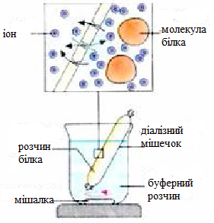 | 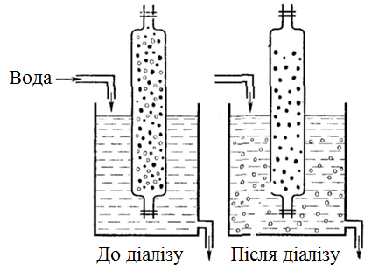  або  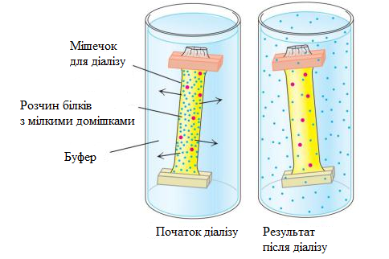
а | б

Рисунок 1 – Діаліз: а − схема діалізу; б − особливості процесу очистки розчину білка до діалізу та після діалізу

Гель-фільтрація − метод молекулярного просіювання молекул білка крізь гранули сефадексу, що збільшуються в об’ємі (трьохмірні полісахаридні ланцюги декстрану, що мають пори).
Швидкість проходження білків крізь колонку, що заповнена сефадексом, буде залежати від їх молекулярної маси (рис. 2 а, б, в).
Через колонку, заповнену гранулами сефадексу пропускають суміш високомолекулярних та низькомолекулярних білків (рис. 2 а).
Низькомолекулярні білки проникають в гранули сефадексу; високомолекулярні білки проходять між гранулами. Крупні молекули білка
не потрапляють всередину гранул (рис. 2 б).
На останньому етапі відбувається розділення білків на фракції (рис. 2 в).

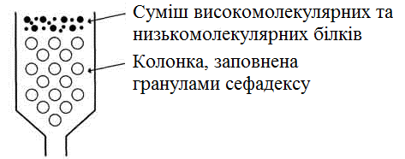
а
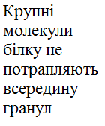 | 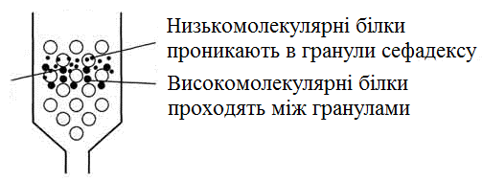
б
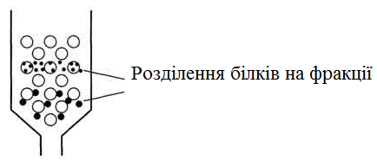
в

Рисунок 2 – Гель-фільтрація на колонці з сефадексом: а − I етап;
б − II етап; в − III етап

Етапи гель-фільтрації можна представити у такому вигляді (рис. 3).

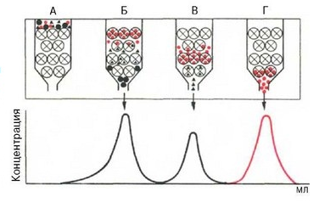
Рисунок 3 – Гель-фільтрація на колонці з сефадексом: великі світлі кружечки з хрестиками – зерна сефадексу; малі чорні та червоні кружечки – білки з різною молекулярною масою; А – колонка на початку роботи; Б, В, Г – колонка в різні періоди часу

Центрифугування − метод розділення білків за молекулярною масою фракцій білків під час центрифугування (рис. 4).

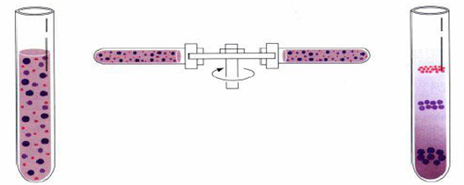
 | 2. Центрифугування | 3. Сформований градієнт та смуги розділених молекул білка
  1. Однорідна
  суміш білків
Рисунок 4 – Центрифугування суміші білків

При обертанні ротору центрифуги швидкість зсідання білків пропорційна їх молекулярній масі: більш важкі білки утворюють фракції, розташовані на дні пробірки, більш легкі − на поверхні.
При центрифугуванні, осад білка, що випав, можна виділити фільтруванням.

Електрофорез − метод, в основі якого лежить різниця в швидкості руху білків в електричному полі.
Електрофорез білків проводять на бумазі (швидкість руху білків пропорційна тільки їх заряду) або в поліакриламідному гелі, що має певну величину пор (швидкість руху білків пропорційна їх заряду та молекулярній масі) (рис. 5, рис. 6, рис. 7).
Наприклад, на рис. 6 показано схема проведення електрофорезу:
а) В лунці у верхній частині поліакриламідного геля вносять різні зразки білків. При підключенні електричного струму білки починають рухатися всередині гелю.
б) Після проведення електрофорезу білки можна візуалізувати, обробивши гель розчином барвника Кумассі синього, який зв’язується тільки з білками, але не з гелем. Кожна смуга на гелі відповідає окремому білку (або субодиниці білка), більш малі білки мігрують в гелі швидше, ніж більш великі, і тому знаходяться в нижній частині гелю.
Перша доріжка − набір стандартних білків з відомим значенням Mr, котрі служать в якості маркерів.
На двох наступних доріжках представлений набір білків E. coli до і після індукції синтезу RecA відповідно.
На четвертій доріжці нанесені білки з глибокого клітинного екстракту.
Далі на доріжках (зліва направо) послідовно представлені зразки після кожної стадії очищення. Очищений білок має поліпептидний ланцюг
з Mr = 38.000.

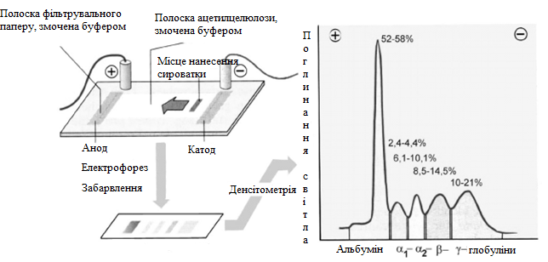
Рисунок 5 – Електрофорез білків сироватки крові

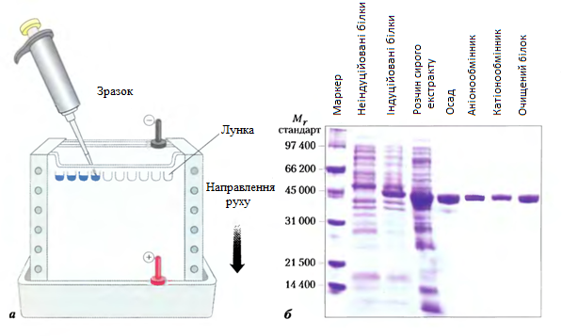
Рисунок 6 – Схема проведення електрофорезу

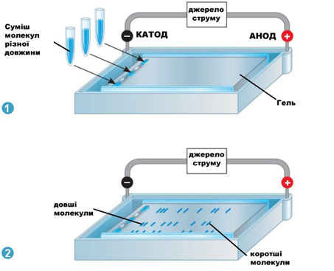

Рисунок 7 – Схема проведення електрофорезу

Тонкошарова хроматографія − метод розділення суміші білків або суміші амінокислот на хроматографічному папері; або метод ідентифікації амінокислот, що знаходяться в розчині.
Суміш амінокислот наносять на смужку хроматографічного паперу (нерухома фаза), кінець якого занурюють в буферну систему (суміш бутанол :
оцтова кислота : вода − 4 : 1 : 5) (рухома фаза) (рис. 8 а).
Буферна система піднімається вздовж хроматографічного паперу від лінії старту до лінії фінішу; розчиняє нанесені на хроматографічний папір амінокислоти та захоплює їх за собою.

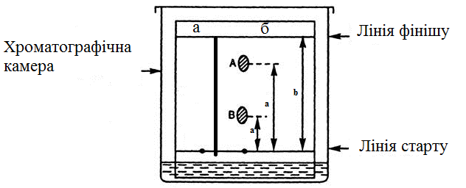
Рисунок 8 – Тонкошарова хроматографія (а − до експерименту, б − після експерименту): А, В − п’ятна, а − відстань від лінії старту до середини п’ятна (мм); b − відстань від лінії старту до лінії фінішу (мм)

Під час протікання тонкошарової хроматографії буферна система (бутанол : оцтова кислота : вода – 4 : 1 : 5) піднімається уздовж хроматографічного паперу від лінії старту до лінії фінішу. При цьому відбувається процес розділення суміші амінокислот (рис. 8 б).
Амінокислоти, що розчиняються в органічному розчиннику краще, просуваються уздовж хроматографічного паперу далі; ті ж, що розчиняються
в ньому гірше, проходять від місця нанесення коротший шлях.
Для кожної амінокислоти характерний свій коефіцієнт швидкості руху − R_{f}, який легко визначити практично за формулою:

$\text{Rf}=\frac{a}{b}$,

де: а − відстань від лінії старту до середини п’ятна (мм);
b − відстань від лінії старту до лінії фінішу (мм)

R_{f} постійний для цих умов досліду та використовують при ідентифікації речовин. Для цього порівнюють R_{f} амінокислот суміші, що досліджують,
з R_{f} відомих стандартних амінокислот. Наприклад, значення R_{f} для гліцину
(R_{f} = 0,23), аланіну (R_{f} = 0,3), валіну (R_{f} = 0,51), лейцину (R_{f} = 0,7).

Іонно-обмінна хроматографія − метод фракціонування, заснований на зв’язуванні іонізованних груп білків з протилежно зарядженими групами іонно-обмінних нерозчинних полімерів (рис. 9). Міцність зв’язування білка зі смолою пропорційна заряду білка. Білки, що адсорбованні на іонно-обмінному полімері, можливо змивати концентраціями NaCl, що збільшуються. Чим менше заряд білка, тим менше концентрація NaCl необхідна, щоб змити білок, що прикріплений до іоногенних груп смоли.

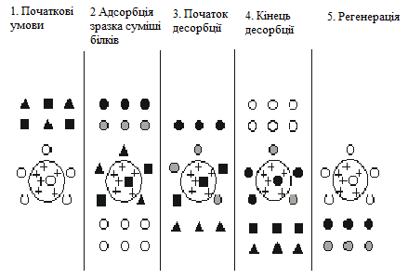
Рисунок 9 − Іонно-обмінна хроматографія: прозорі кружечки – початкові буферні проти-іони; чорні квадратики, чорні трикутники – суміш білків, яку розділяють; чорні, сірі кружечки – градієнт-іони; 1-5 − етапи іонно-обмінної хроматографії

- На першій стадії рівноваги у іонообміннику розчин доводять
до початкового положення, тобто рН та іонну силу, які дозволяють зв’язування бажаних молекул розчину.
- Другий етап є нанесення зразків та адсорбція, в якому молекули розчину відповідного заряду витісняють проти-іони (контр-іони) і зворотно зв’язуються з гелем. Незв’язані іони можуть бути вимиті з колони шаром початкового буферу.
- На третьому етапі речовини видаляються з колони шляхом заміни до умов елюювання несприятливі для іонного зв’язування молекули розчину. Це допускається збільшенням іонної сили елюйованого буферу або зміною рН розчину (Десорбція досягається збільшенням концентрації солі градієнту
та молекули розчину видаляються з колони в порядку їх сили зв’язування, найбільш слабко зв’язані речовини елюють в першу чергу).
- Четвертий та п’ятий етапи – видалення з колони речовин
не елюйованих у відповідності з попередніми експериментальними умовами і приведення у рівновагу знову у початковий стан системи (рис. 9).

Афінна хроматографія − специфічний метод виділення індивідуальних білків.
До інертного полімеру ковалентно приєднується ліганд якого-небудь білка (рис. 10).
При пропусканні розчину білків крізь колонку з полімером
за рахунок комплементарного зв’язування білка з лігандом на колонці адсорбується тільки специфічний для даного ліганду білок.

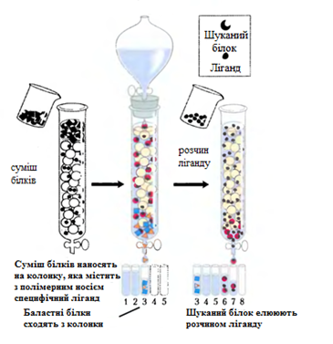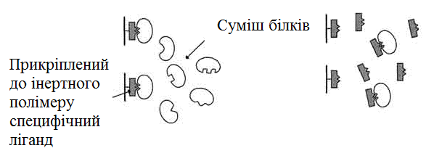

Рисунок 10 − Афінна хроматографія

